**Всероссийский конкурс по естествознанию**

**«Человек и природа – 2015»**

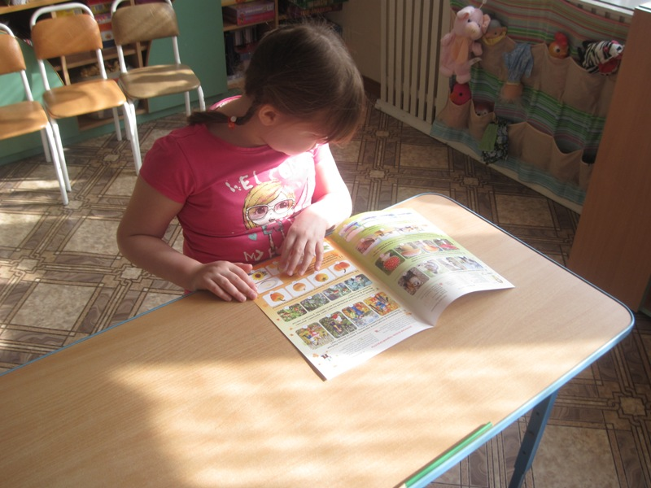

**«Интересно!»**

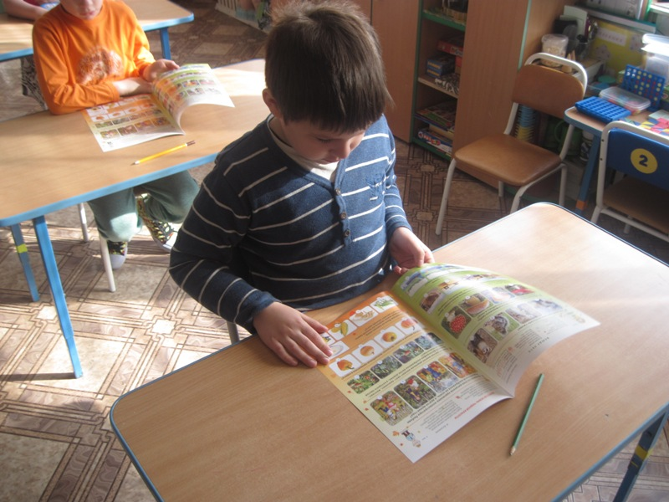

**«Занимательно!»**

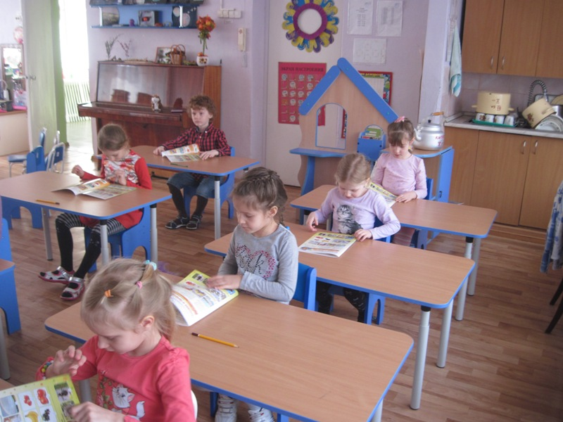

**«Любопытно!»**

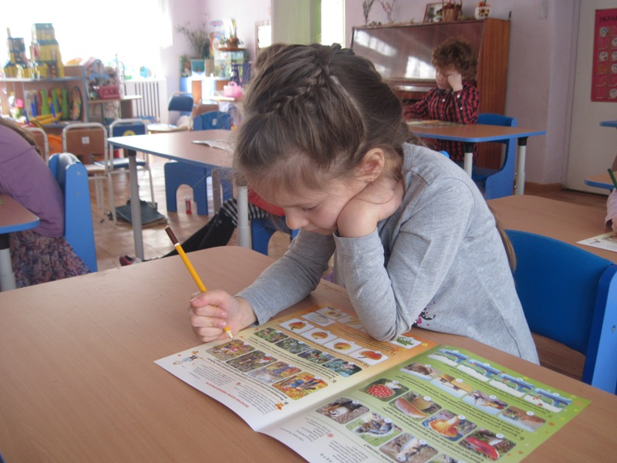

**«Сложновато!»**

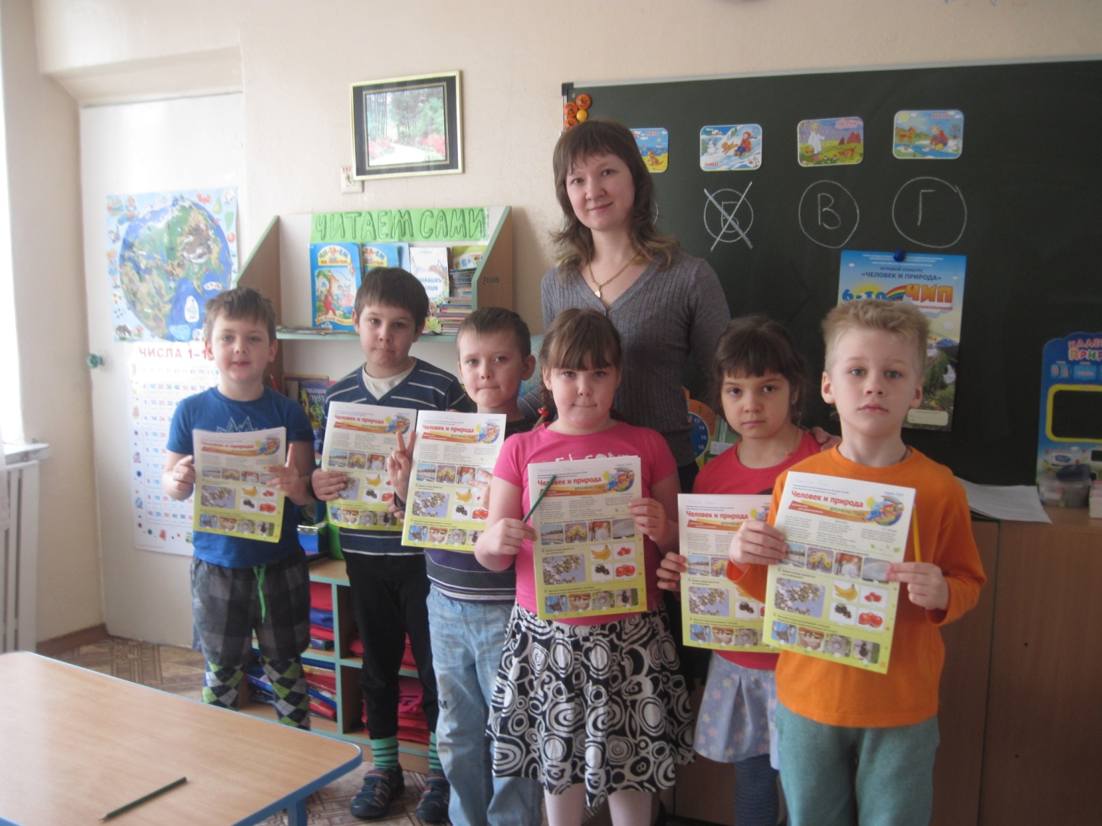

**«Конкурс завершен!»**

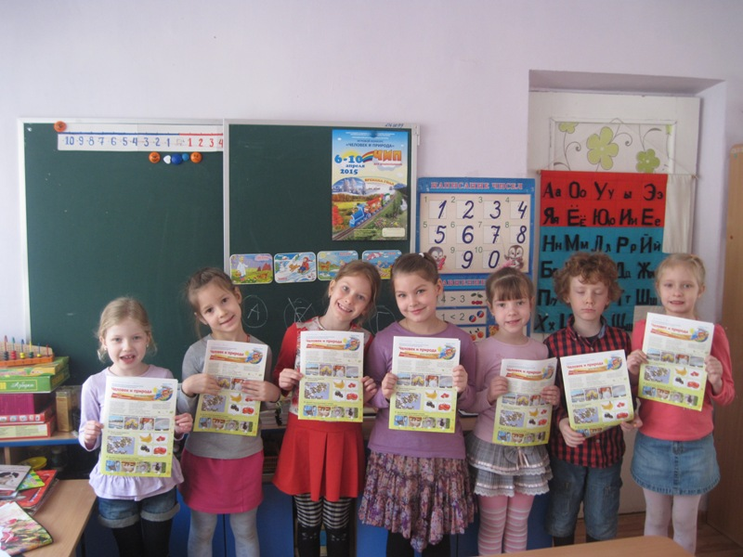

**«Мы справились!»**